美好前程
（http://www.mehao.com）
教材信息化系统
教班主任操作手册

美好前程编写
2014年12月18日
目录

一、登陆系统 2
二、预定教材 3
三、班级预定管理 3
四、班级成员管理 3

一、登陆系统
登录网址：www.mehao.com;
登陆账号：见教材征订通知;
初始密码：111111;
初次进入平台后，有弹框提示完善个人信息并修改初始密码；

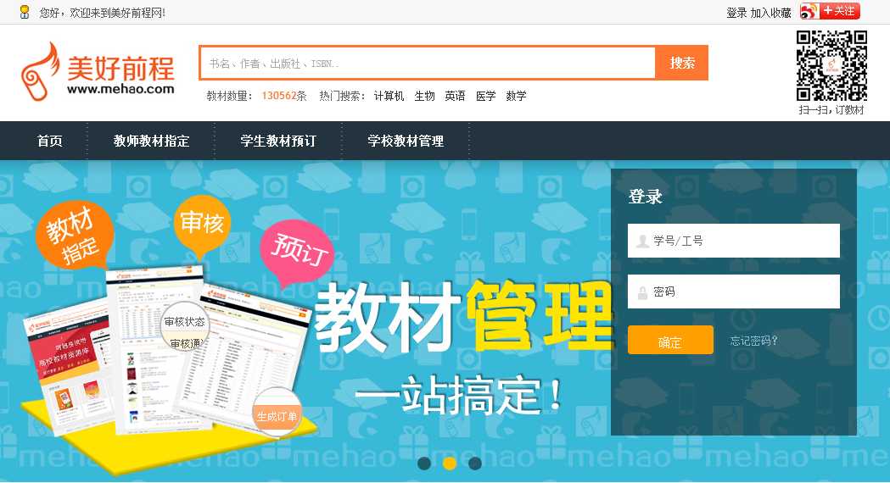
图一：输入账号和密码登陆平台
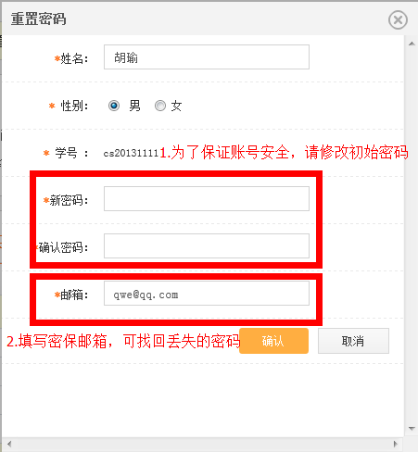
图二：修改初始密码，填写密保邮箱

预定教材
请参考《“美好前程”学生操作手册》

班级预定管理
进入“班级预定明细”→“查看班级预定明细”页面，可查看本季度所有班级学生的预定记录；
在此页面也可导出班级预定明细和打印班级领书单。
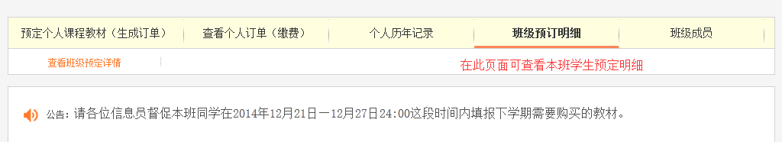
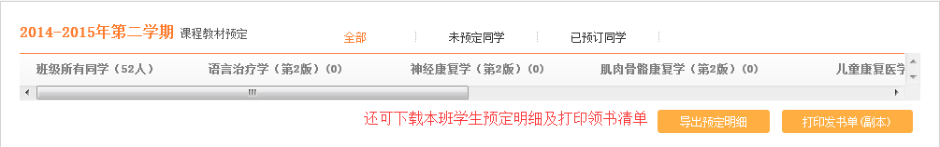

班级成员管理
进入“班级成员”页面，可管理本班的学生账号；

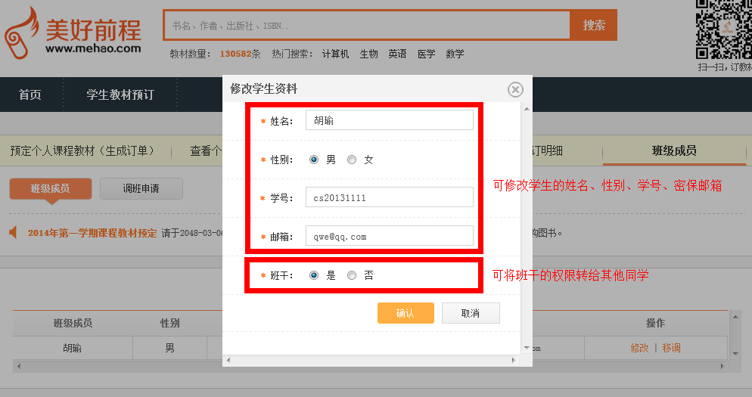
图一：点击“修改”，可修改学生的姓名、性别、学号和密保邮箱
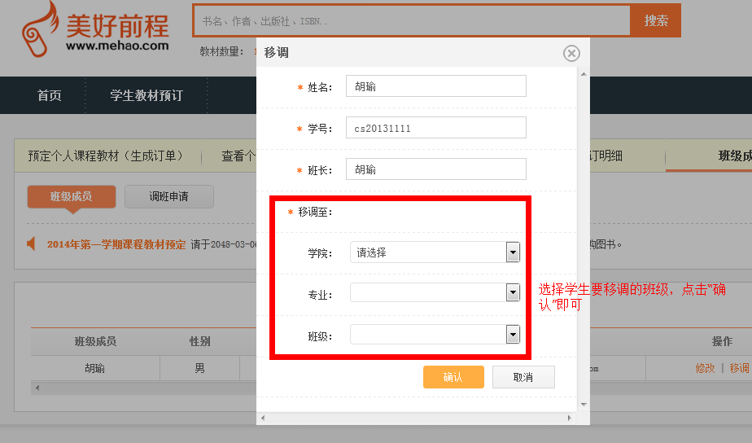
图二：如果学生已经转班，可点击“移调”，将学生转班
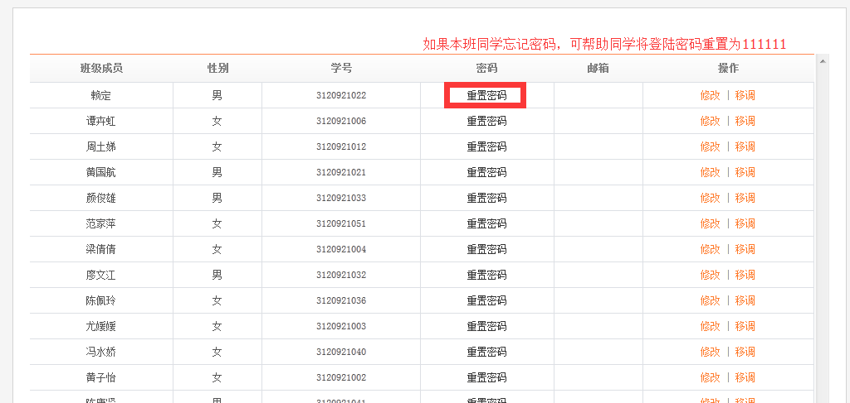
图三：如果本班同学忘记密码，可帮助同学将密码重置为111111

